УДК

НАЗВАНИЕ СТАТЬИ

(пустая строка)

Фамилия И.О.¹, Фамилия И.О.², Фамилия И.О.², Фамилия И.О.^{1, 2} и т.д.
¹Организация
²Организация
E-mail:
Телефон:
(пустая строка)
Ключевые слова: 3 – 7 ключевых слов, словосочетаний, общепринятых аббревиатур (записанных через запятую).
Аннотация. Аннотация на русском языке должна содержать основную суть представленной работы. Объем аннотации – до 700 знаков (с пробелами и знаками пунктуации). Может состоять из нескольких предложений.
(пустая строка)
Article title. Surname N.F.¹, Surname N.F.², Surname N.F.², Surname N.F.^{1, 2}. ¹Organization, ²Organization.
Keywords: 3 – 7 keywords in English, phrases, and commonly used abbreviations (separated by commas).
Abstract. The abstract in english should contain the main essence of the presented work. It can consist of several sentences.
(пустая строка)
Далее идет текст вашей статьи. А для наглядности мы составили это шаблон с соблюдением всех требований по оформлению. Наше требование – не создавать статью «с нуля», а просто заполнять этот шаблон. «Шапку статьи», содержащую УДК, название статьи, информацию о авторах, абстракт, ключевые слова и т.д. не допускается переформатировать, – просто впишите в нужные места ваши данные.
Файл сохраняйте в формате *.doc или*.docx (Word 1997-2003 или Документ Word), рекомендуемое приложение для создания статьи Microsoft Office Word. Имя файла состоит из двух слов (через пробел), каждое с прописной буквы, имеет следующий вид: «Статья Фамилия» (фамилия докладчика в именительном падеже), например, «Статья Долбин». Шрифт всего документа Times New Roman, 10 пт, цвет текста черный, междустрочный интервал одинарный, без интервалов перед/после абзаца, с автоматической расстановкой переносов. Все поля по 2,5 см.
Статья, оформленная с соблюдением всех требований, должна иметь объем не менее трех полных страниц и не более десяти. Объем заполнения последней страницы статьи (если их более чем три) не регламентирован. Страницы не нумеруются (номер страницы не ставьте). Не изменяйте колонтитулы документа. Статьи, оформленные с отступлением от настоящих требований, к рассмотрению не принимаются. Статьи, сделанные не в этом шаблоне, к рассмотрению не принимаются
Первой строкой указывают УДК, с выравниванием по центру, без отступов, следующего вида: «УДК, пробел, непосредственно классификатор (точка в конце не ставится). Пример: УДК 569.14.2
Далее, с новой строки, указывают название статьи, прописными буквами, полужирным начертанием, с выравниванием по центру, без отступов, без разделения на несколько абзацев (без «Enter-ов»), точка в конце названия не ставится.
Далее, пропустите одну пустую строку (один «Enter»).
Далее, с новой строки, указывают авторов на русском языке, курсивом, полужирным начертанием, с выравниванием по центру, без отступов, следующего вида: фамилия, пробел, инициалы (без пробела между инициалами), далее, через запятую указывается следующий автор. Если авторы из разных организаций, то после каждого автора (без пробела) ставится цифровой верхний индекс (арабскими цифрами), начиная с 1 (приммер: Иванов П.С.¹). Если кто то из авторов представляет две (или более) организации, то после инициалов указывается два (или более) верхних индекса через запятую и без пробелов (пример: Петров С.И.¹, Иванов П.С.^{1,2}, Сидоров И.П.³). Фамилия И.О. докладчика, подчеркивается. У одной статьи может быть только один докладчик, поэтому и подчеркнутой должна быть только одна фамилия с инициалами. Если применены верхние индексы, то цифра индекса должна попадать в подчеркивание (пример: Петров С.И.¹, Иванов П.С.², Сидоров И.П.³).
Далее, с новой строки, указывают организацию на русском языке, без организационно-правовой формы, курсивом, с выравниванием по центру, без отступов (точка в конце названия организации не ставится). Пример: Самарский университет (не пишите ФГБОУ ВО «Самарский университет» ). Если авторы из разных организаций, то укажите несколько организаций, каждая организация с новой строки (новым абзацем), поставив перед названием каждой организации цифровой верхний индекс, в соответствии с индексами авторов (пробел, между цифровым верхним индексом и первой буквой названия организации, не ставится).
Далее, с новой строки, необходимо указать e-mail докладчика (того самого докладчика, который подчеркнут), курсивом, с выравниванием по центру, без отступов, следующего вида: E-mail, двоеточие, пробел, адрес электронной почты (точка в конце не ставится). Важно: синий цвет текста и подчеркивание не допускаются. Пример: E-mail: goracio@mail.ru
Далее, с новой строки, необходимо указать телефон докладчика (того самого докладчика, который подчеркнут) в полном международном формате, курсивом, с выравниванием по центру, без отступов, следующего вида: +7 ### ### ## ##
Важно: указывайте актуальный телефон и адрес электронной почты. Оргкомитет будет с Вами связываться.
Далее, пропустите одну пустую строку (один «Enter»).
Далее, с новой строки, необходимо указать ключевые слова на русском языке, с выравниванием по ширине и абзацным отступом 0,75 см, следующего вида: Ключевые слова (подчеркивается), двоеточие, пробел (неразрывный), далее приводятся ключевые слова через запятую. В конце ключевых слов ставится точка. Пример: Ключевые слова: статья, правила оформления, 3D-печать, УДК, слово.
Далее, с новой строки, приводится аннотация на русском языке, с выравниванием по ширине и абзацным отступом 0,75 см, следующего вида: Аннотация (подчеркивается), точка, пробел (неразрывный), далее текст аннотации, содержащей основную суть представленной работы. Объем аннотации на русском языке – до 700 знаков (с пробелами и знаками пунктуации). Аннотация может состоять из нескольких предложений.
Далее, пропустите одну пустую строку (один «Enter»).
Далее, с новой строки, указывают название статьи на английском языке, сведения об авторах на английском языке (включая организации), с выравниванием по ширине и абзацным отступом 0,75 см, следующего вида: название статьи, точка, пробел, фамилии (через запятую), точка, пробел, организации (через запятую), точка. При необходимости указываются верхние цифровые индексы (правила оформления индексов и их последовательность такие же, как на русском языке).
Далее, с новой строки, необходимо указать ключевые слова на английском языке, с выравниванием по ширине и абзацным отступом 0,75 см. Требования аналогичны правилам оформления ключевых слов на русском языке.
Далее, с новой строки, приводится аннотация на английском языке, с выравниванием по ширине и абзацным отступом 0,75 см. Требования аналогичны правилам оформления аннотации на русском языке.
Далее, пропустите одну пустую строку (один «Enter»).
Далее, с новой строки, приводится основной текст статьи, с выравниванием по ширине и абзацными отступами 0,75 см. Используйте только автоматический перенос текста. При необходимости можете делить текст статьи на разделы: введение, объекты и методы, результаты и их обсуждения, заключение (выводы). Использование других разделов в основном тексте статьи не допускается. Разделы не нумеруются. Если текст статьи делится на разделы, то названия разделов пишутся с выравниванием по центру, без отступов, обычным начертанием. Перед названием раздела необходимо пропустить одну пустую строку (один «Enter»). Ссылки на использование источники приводятся арабскими цифрами в квадратных скобках в порядке упоминания. Между численным значением величины и обозначением ее единицы измерения всегда ставится неразрывный пробел (обычно Ctrl+Shift+пробел). Обращаем Ваше внимание, что в русском языке следует различать дефис «-» и тире « – ». Не забывайте, что знак тире отбивается от предшествующего и последующего слов пробелами.
Рисунки (схемы, графики) – разрешены.
Вставка рисунков осуществляется, используя опцию «вставка рисунка из файла» в формате *.jpg, с выравниванием по центру, без абзацных отступов. Перед рисунком пропустите одну пустую строку (один «Enter»). Разрешение рисунков 300 dpi.
Подрисуночная подпись располагается непосредственно под рисунком (отдельным абзацем), выравнивается по центру, без абзацного отступа и имеет следующий вид: Рисунок, пробел, номер рисунка, пробел, тире, пробел, название рисунка (с прописной буквы). Точка в конце подрисуночной подписи не ставится. При нумерации рисунков и таблиц символ «№» не пишется. В случае, если рисунок в статье единственный, он нумеруется числом 1. Пример: Рисунок 1 – Схема синтеза
После подрисуночной подписи пропустите одну пустую строку (один «Enter»).
Ниже пример оформления рисунка с подрисуночной подписью.

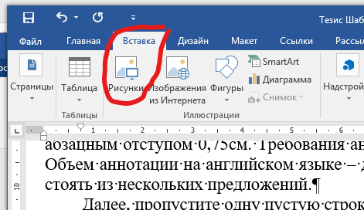
Рисунок 1 – Пояснения к вопросу вставки рисунка

Таблицы – разрешены. При использовании таблиц разлиновка обязательна и выполняется черным цветом.
Подпись к таблице располагается непосредственно над таблицей (отдельным абзацем). Перед подписью таблицы пропустите одну пустую строку (один «Enter»). Подпись к таблице выравнивается по центру, без абзацного отступа и имеет следующий вид: Таблица, пробел, номер таблицы, пробел, тире, пробел, название таблицы (с прописной буквы). Точка в конце подписи к таблице не ставится. При нумерации таблиц символ «№» не пишется. В случае, если таблица в статье единственная, она нумеруется числом 1. Пример: Таблица 1 – Результаты электрических измерений
Непосредственно после подписи к таблице, приводится сама таблица, которая выравнивается по центру, без абзацного отступа. Запрещено использование таблиц, содержащих менее трех строк. Запрещено использование таблиц, содержащих менее трех столбцов. Текст в таблице выполняется без абзацного отступа.
После таблицы пропустите одну пустую строку (один «Enter»).
Ниже пример оформления таблицы с подписью.

Таблица 1 – Результаты контрольных замеров электрических характеристик датчика количества свободных нейтронов подреакторного пространства ДСН-3/12
Наименование энергоблока | Напряжение, В | Сила тока, А | Мощность, ГВт
ТОКМАК-50 | 3,3 | 5,65 | 50,751
ЯРБН-100 | 5,2 | 6,10 | 100,930
ВВР-500 | 9,1 | 7,06 | 601,005
СТЯР-1000 | 12,0 | 12,39 | 1100,600

Формулы разрешены. Формулы должны быть выполнены в редакторе формул «Microsoft Equation 3.0» или чрез меню Вставка → Уравнение (рисунок 2).

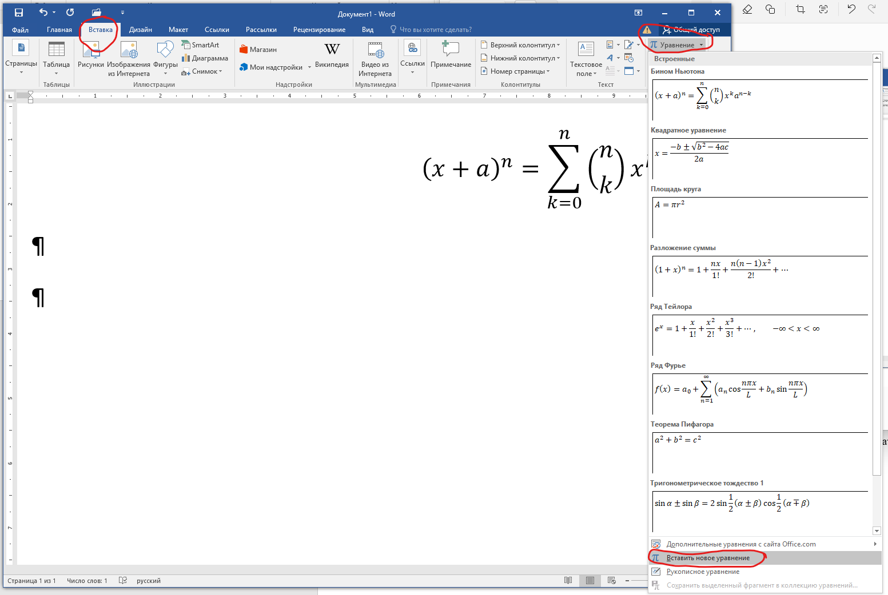
Рисунок 1 – Пояснения к вопросу вставки рисунка

Формула должна располагаться без абзацного отступа, по центру (используйте табуляцию по центру перед формулой), с правого края этой же строки располагается номер формулы в круглых скобках (используйте табуляцию по правому краю между формулой и номером). Нумерация формул сквозная. На рисунке 3 показаны настройки табуляции. Ниже приведен пример.
А+С=Е, (1)
где Е это температура.

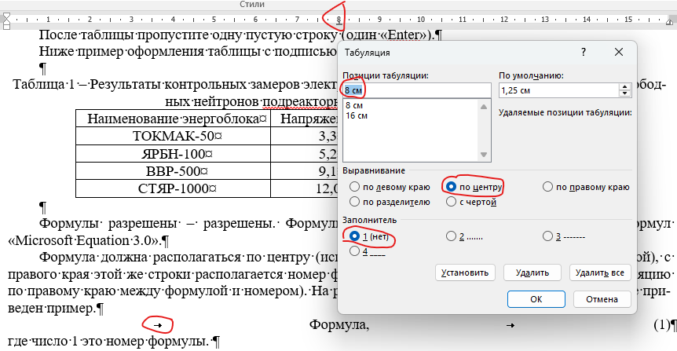
Рисунок 3 – Настройки табуляции при использовании формул

Таблицы и рисунки приводятся только после их упоминания в тексте.
При необходимости, в конце основного текста статьи (перед списком использованных источников) приводятся благодарности, которые отделяются от основного текста одной пустой строкой (один «Enter») и записываются с новой строки, с выравниванием по левому краю, без абзацного отступа. Слово «Благодарность» пишется полужирным начертанием, далее с новой строки, обычным начертанием пишется непосредственно текст благодарности. Приводить благодарности не обязательно, но крайне желательно и является хорошим тоном.
В конце статьи приводится нумерованный список использованных источников. Название раздела «Список использованных источников» выравнивается по центру листа без отступа. Перед названием раздела пропустите одну пустую строку (один «Enter»). Позиции списка использованных источников нумеруется арабскими цифрами в порядке их первого упоминания в тексте. Список оформляется с выравниванием по левому краю, обычным начертанием, без отступов. Правила оформления списка в соответствии с пунктом 6.16 ГОСТ 7.32—2017.
Ниже приведен пример благодарностей и литературы.

Благодарность
Работа выполнена за счет средств гранта РНФ № 2516-2017. Коллектив авторов благодарит доцента кафедры флотационной химии МГУ Анатолия Сергеевича Кинковича за помощь в обсуждении результатов.

Список использованных источников
1
2
3
4

